Дата: 18.03.2020
Предмет: хімія
Тема : «Вуглеводи. Класифікація вуглеводів, їх утворення й поширення у природі»

Інструкція
- Ознайомитися з теоретичним матеріалом в підручнику О.Г. Ярошенко «Хімія» 10 клас § 19.
idruchnyk.com.ua/380-himiya-yaroshenko-10-klas.html
- Записати конспект до зошита.
- Перегляньте презентацію: https://naurok.com.ua/prezentaciya-vuglevodi-9-klas-30519.html
- Виконати тест для самоперевірки.
Матеріал до уроку
Вуглеводи — оксигеновмісні органічні сполуки. Більшість вуглеводів мають загальну формулу С_{n}(Н₂O)_{m}

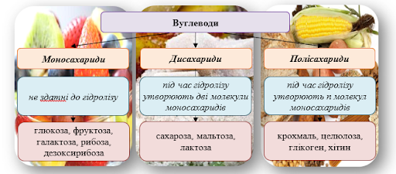
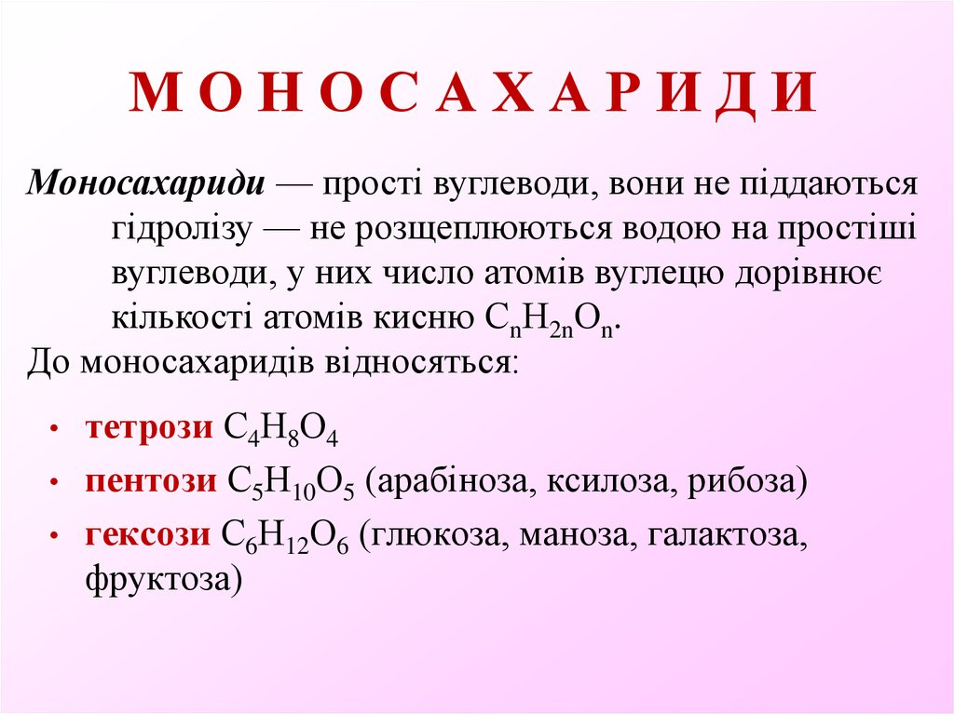
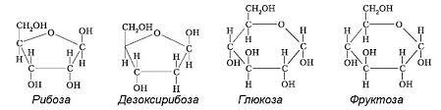
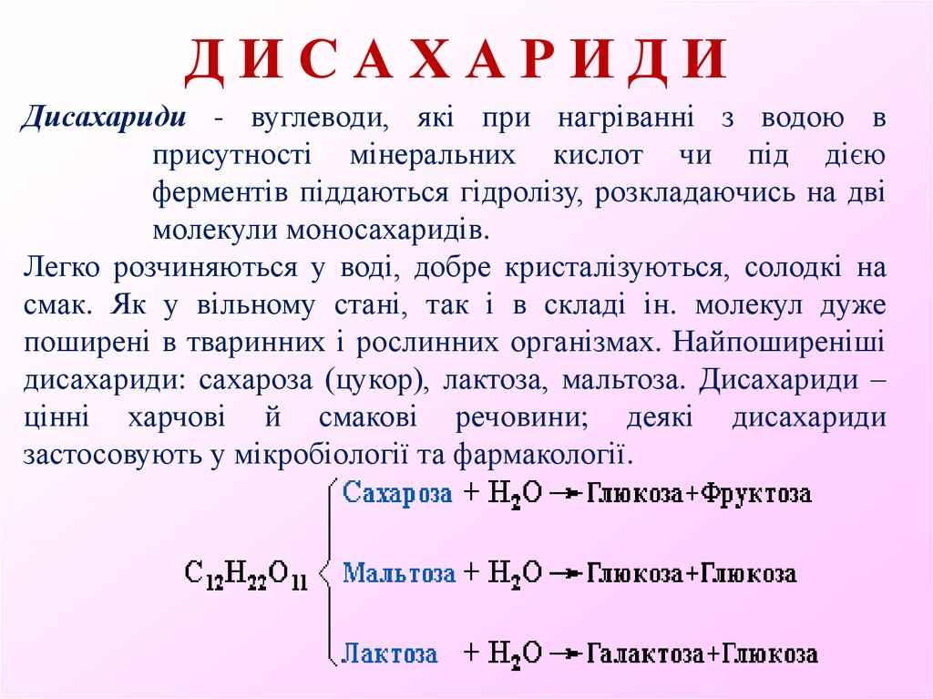
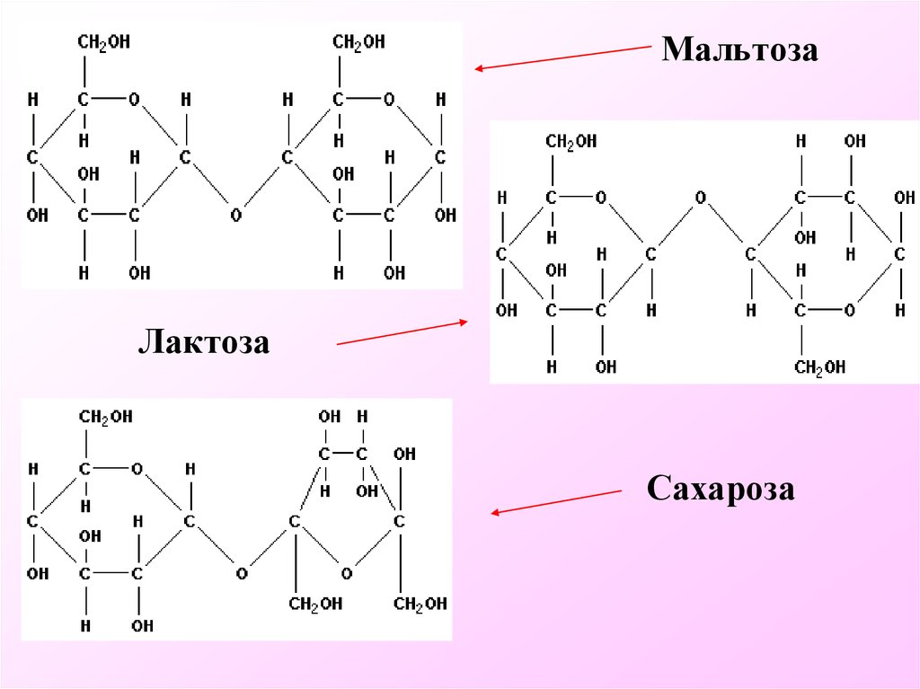
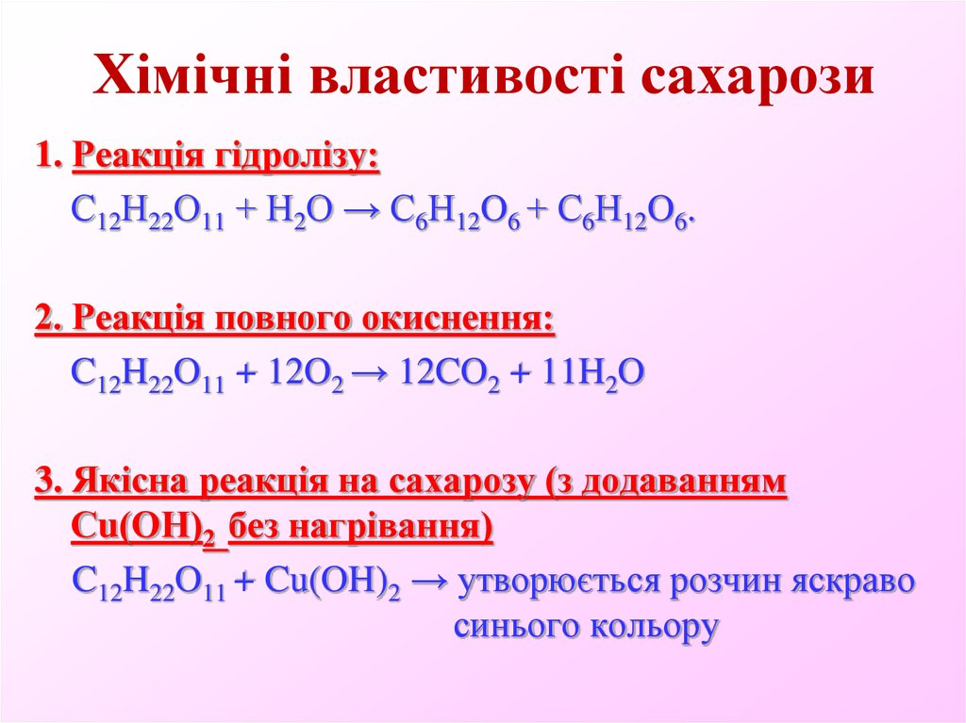
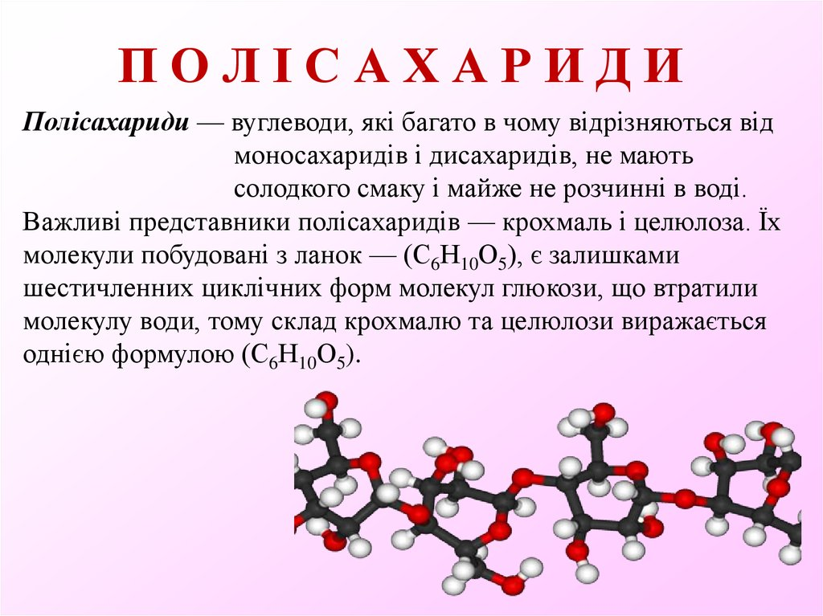
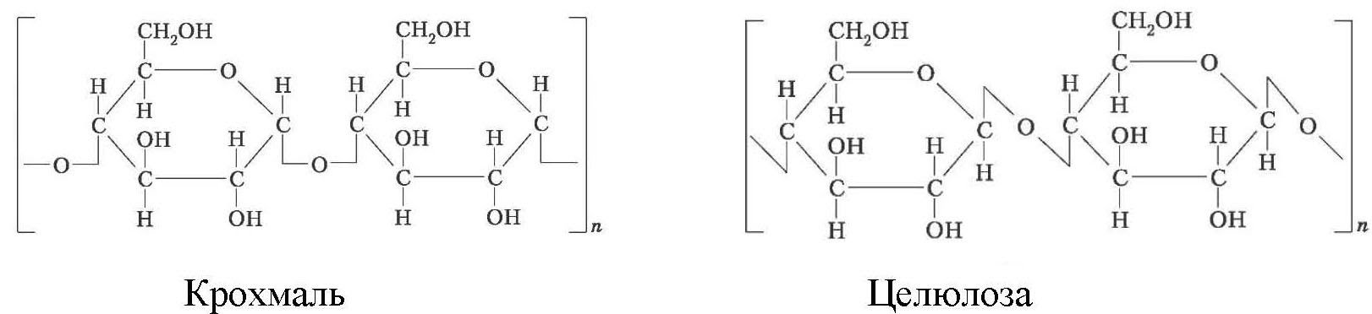
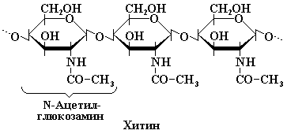
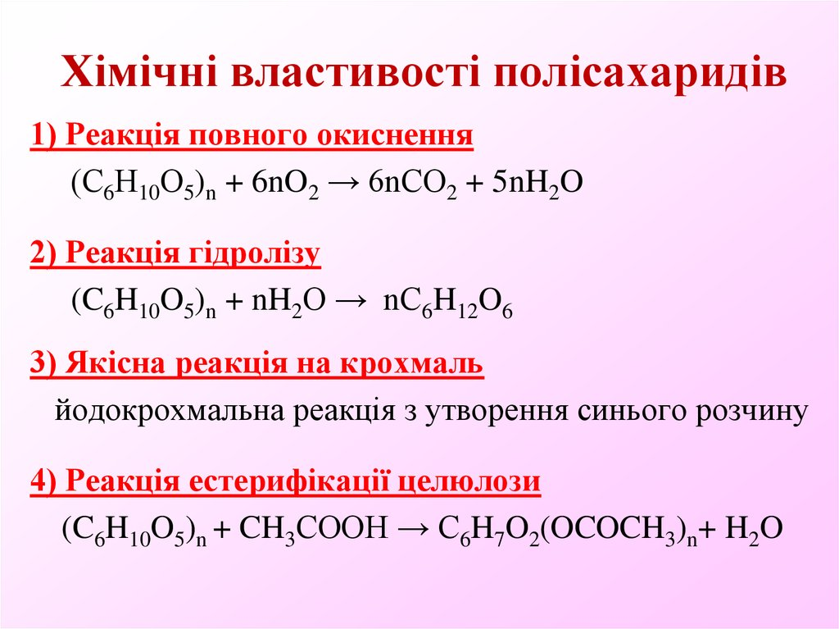
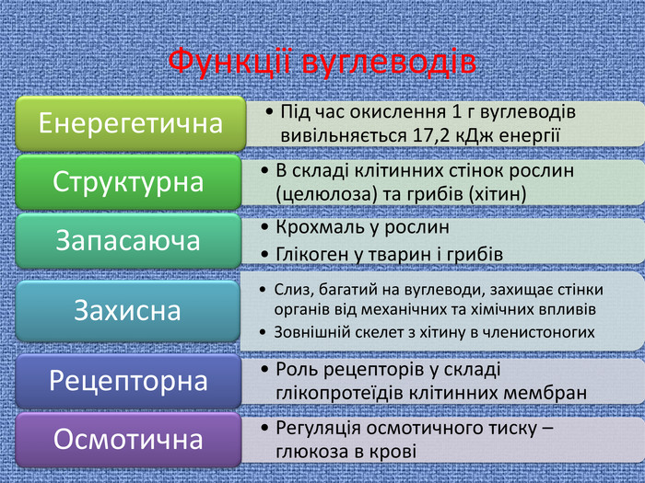
ТЕСТ ДЛЯ САМОПЕРЕВІРКИ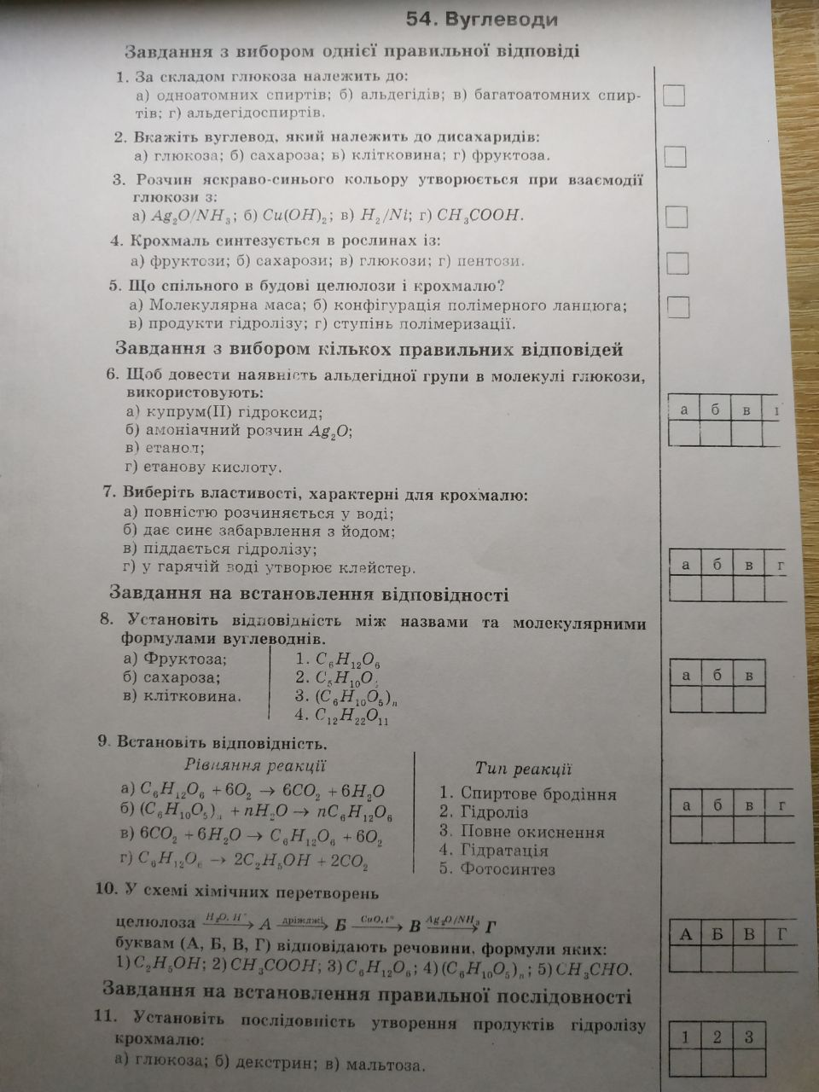

Для допитливих
Порівняльна характеристика вуглеводів.

Назва вуглевода | Молекула або формула | Утворення | Поширеність у природі
Сахароза | C12H22O11 або 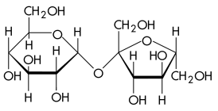 | С₁₂Н₂₂О₁₁ + Н₂О → С₆Н₁₂O₆ (глюкоза) + С₆Н₁₂O₆ (фруктоза).  В Україні сахарозу (цукор)добувають з цукрового буряка. | Синтезується у клітинах усіх зелених рослин і нагромаджується в стеблах, насінні, плодах, овочах і коренях рослин. Вміст її в цукровому буряку складає 15-22 %, в цукровій тростині — 12-15 %
Крохмаль | (С6Н10О5)n або 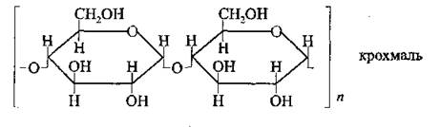 | 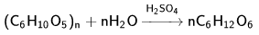  Крохмаль одержують з картоплі і рису, рідше — з інших зернових. | Нагромаджується в результаті фотосинтезу у плодах, зерні, коренях і бульбах деяких рослин як запасна форма вуглеводів.
Глюкоза | С₆Н₁₂О₆ або 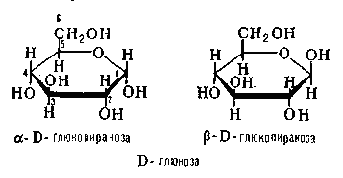Бета-D-глюкозные звенья составляют структуру полисахаридов целлюлозы, а альфа-D-глюкозные звенья составляют структуру крахмала полисахаридов. | 7C6H12O6 + 6H2O = 12C3H8O3 + 6CO2  Глюкоза отримується при гідролізі полісахаридів крохмалю і целюлози (під дією ферментів або мінеральних кислот). | Знаходиться в соці винограду, в багатьох фруктах, а також у крові тварин і людей.
Целюлоза | (С6Н10О5)n  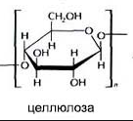 | 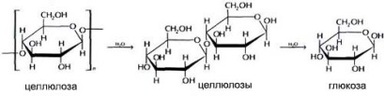  Целюлоза утворюється з рослин, а потім обробляється конц. сульфатною кислотою. | У найбільшій кількості міститься у деревині, волокнах бавовни, льону.

